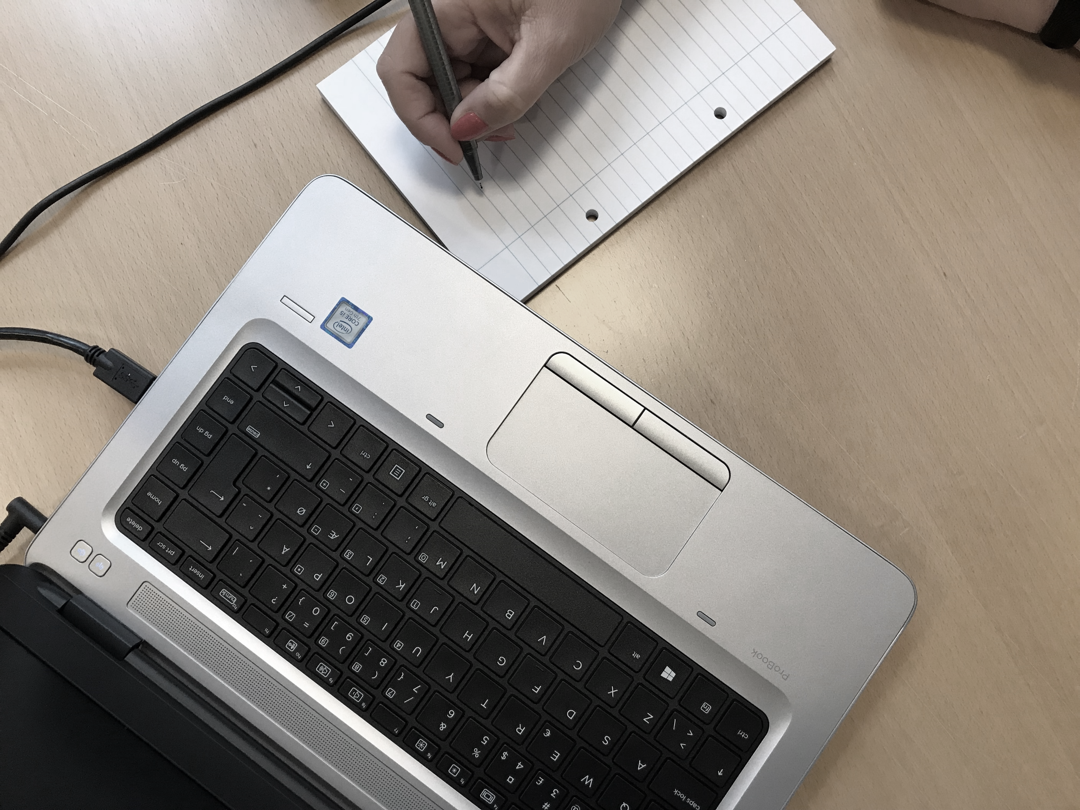

LOKALPLANVEJLEDNING
Til bygherrer

Indhold
Introduktion 2
Hvordan gør vi i Kerteminde Kommune? 4
Samarbejde 5
Lokalplanskabelon 8
Kortbilag 11

Introduktion
En lokalplan skal ofte tilgodese mange forskellige interesser samtidig med, at der skal være en balance i planlægningen, så både politiske mål, naboønsker og bygherres konkrete projekt tilgodeses.
I Kerteminde Kommune vægter vi samarbejdet med bygherre højt ud fra den overbevisning, at der herved opnås bedre proces, højere kvalitet og ensartethed i lokalplanernes opbygning og indhold.
Som myndighed og samarbejdspartner er vi bevidste om, at processen fra idé til plan, og fra plan til projekt, til tider kan virke uoverskuelig, kompleks og tidskrævende.
Kerteminde Kommune har derfor udarbejdet denne vejledning for at skabe overblik og gennemsigtighed over den forestående planproces for bygherre.
I Kerteminde Kommune ser vi bygherrer og kommunen som ligeværdige samarbejdsparter. Det betyder, at begge parter har et fælles ansvar for, at komme i mål med et slutprodukt af høj kvalitet til den aftalte tid.
Det forudsætter en gensidig forståelse for projektet, som bl.a. skabes gennem tidlig dialog, et velbeskrevet projekt, respekt for hinandens viden, plads til åbenhed og rettidig omhu.
Vejledningen indeholder redskaber, skabeloner og kravspecifikationer til brug i lokalplanlægningen - hvad enten lokalplanen udarbejdes af kommunen eller leveres af bygherrer.

Husk – at denne guide kun er vejledende, da lokalplanprocesser aldrig er ens og dermed ikke kan standardiseres.
Når din lokalplanproces startes, vil du i samråd med kommunen drøfte tidsplan, krav til materiale mm, som er tilpasset dit projekt.

Hvornår kan eller skal der udarbejdes en lokalplan?
Byrådet kan altid vælge at lave en ny lokalplan for et område. Dette kaldes lokalplanretten. Byrådet kan til enhver tid bruge lokalplanretten, hvis man vil fremme eller styre udviklingen for et område.
Nogle gange er byrådet forpligtet til at udarbejde en ny lokalplan for et område. Det kaldes lokalplanpligten. Der er pligt til at udarbejde en lokalplan:
- når der skal ske større ændringer i det bestående miljø,
- når der fx skal bygges eller nedrives bygninger, og dette bør ses i en større planlægningsmæssig sammenhæng,
- når der ønskes opført et byggeri, som er i strid med en eksisterende lokalplan eller byplanvedtægt,
- når borgerne skal have lejlighed til at debattere fx et nyt byggeri og komme med ændringsforslag hertil.
Lokalplanpligten vurderes konkret og med udgangspunkt i det konkrete sted. Hvor meget byggeri, der skal til, før et byggeri udgør ”en større ændring i det bestående miljø”, afhænger derfor af stedet. Vurderingen af, om et projekt udløser lokalplanpligt, er en planfaglig vurdering, som foretages af Planteamet.
Du kan læse mere om, hvad en lokalplan er på www.kerteminde.dk
  - Ønske om ny lokalplan – hvordan sættes processen i gang?
Har du planer om et byggeprojekt, der kan være lokalplanpligtigt, skal du udfylde skema for ”Anmodning om udarbejdelse af lokalplan”. Skemaet danner grundlag for den videre sagsbehandling og det endelige lokalplanforslag.
På hjemmesiden er der vedledning til, hvordan du udfylder og fremsender din anmodning til Planteamet.
For at beskrive projektet skal du bl.a. angive;
- Ejerforhold jf. tingbogen og oplysning om evt. rådgiver, og evt. fuldmagt
- Lokalplanområdets adresse, matrikelbetegnelse
- Beskrivelse af projektet, som fx lokalplanens formål, områdets fremtidige anvendelse
- Kort med lokalplanområdets afgrænsning.
- Evt. illustration med en skitse af det påtænkte projekt.
- Hvornår endelig vedtagelse af lokalplan og evt. kommuneplantillæg ønskes.
I den videre proces skal bygherre efter behov levere relevant informationsgrundlag ifm. miljøscreening og eventuel miljøvurdering/VMM. Der kan tillige være miljøundersøgelser som støjberegning, skyggediagram, risikovurdering o. lign.
  - ny lokalplan
”Anmodning om udarbejdelse af lokalplan” med tilhørende bilag sendes til:
plan-byg@kerteminde.dk
Att.: Planteamet.

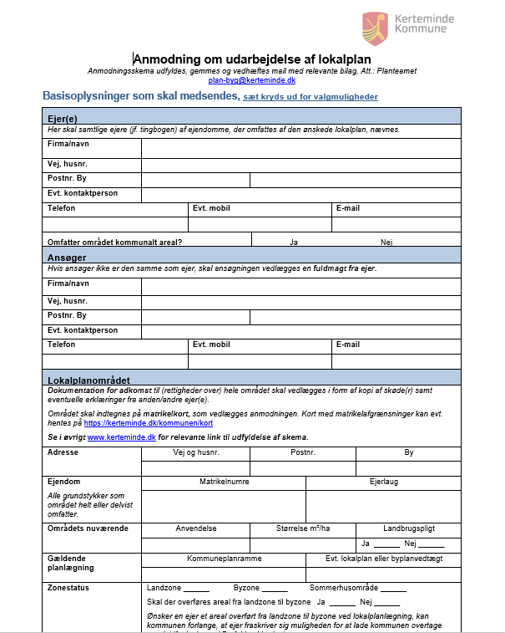
Hvordan gør vi i Kerteminde Kommune?

  - Hvordan behandler vi en anmodning om ny lokalplan?
Kerteminde Kommune modtager mange henvendelser med ønsker om, at få udarbejdet lokalplaner til forskellige formål, og en prioritering er derfor nødvendig. Alle henvendelser med ønsker om lokalplaner bliver derfor vurderet på følgende spørgsmål:
- Kræver byggeprojektet en lokalplan, eller kan projektet gennemføres ved almindelig byggesagsbehandling?
- Vil den ønskede lokalplan medvirke til, at virkeliggøre kommuneplanen og den øvrige planlægning for området?
- Vil det projekt, som lokalplanen skal muliggøre, bidrage til en positiv udvikling af det pågældende sted eller for kommunen som helhed?
Her tages bl.a. udgangspunkt i Planstrategi 2015, som har fokus på vækst og udvikling, som fx bosætning og erhverv.
  - Når kommunen igangsætter arbejdet omkring ny lokalplan bliver der sat en kontaktperson på sagen.
Denne kontaktperson er bindeled mellem bygherrer og kommunen gennem hele lokalplanforløbet. Der må forventes en dialog om lokalplanens indhold gennem planlægningsprocessen.
Tidspunktet for igangsætning af lokalplanen afhænger af forvaltningens ressourcer på det givne tidspunkt. Det er ledelsen i Erhvervs- og Arbejdsmarkedsafdelingen, der sammen med politikerne løbende prioriterer lokalplanønsker.
  - Eventuelle tillæg til kommuneplanen kan i de fleste tilfælde udarbejdes sideløbende med lokalplanen.
Ved offentliggørelse af forslag til tillæg til kommuneplanen, der ikke har været omfattet af planstrategien, skal kommunalbestyrelsen, indkalde ideer og forslag mv.
Der skal derfor afsættes den nødvendige tid til dette i planlægningsprocessen.

  - Hvor lang tid tager det?
Konkrete tidsplaner vil altid variere, da de bl.a. skal tage højde for placering af politiske udvalgsmøder mv.
- Efter kommunen har modtaget den færdige lokalplan, vil der som oftest være en sagsbehandlingstid på 6-8 måneder i offentlighedsfasen.
- For mere komplicerede lokalplaner og ved væsentlig ændring af kommuneplanen, er der en sagsbehandlingstid på 8-10 måneder og evt. længere, hvis projektet fx forudsætter miljørapport og/eller VVM redegørelse
- Vær opmærksom på, at klager til Planklagenævnet kan forlænge sagsbehandlingstiden betydeligt.
Efter igangsætning af lokalplanprocessen, udarbejder Planteamet en tidsplan for offentlighedsfasen, hvor sagsbehandlingstiden regnes fra Planteamet har modtaget den endelig lokalplan og evt. kommuneplantillæg, se nedenstående eksempel.
Da langt hovedparten af lokalplanprocessen er fastlagte procedurer i Planloven, fx offentlige høringer og politisk behandling, er der ikke den store forskel på længden af den samlede lokalplanproces for lokalplaner, som udarbejdes af Planteamet eller leveres af bygherrer.

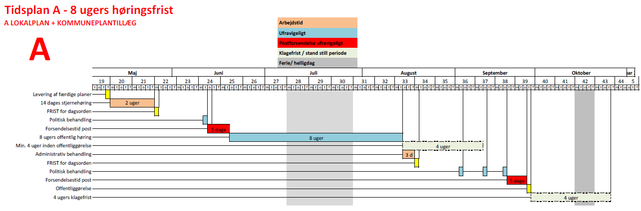
Eksempel på lokalplanproces fra levering af lokalplanforslag til endelig vedtagelse

Samarbejde

Kommunen er forpligtiget til at planlægge for projekter, initiativer mv, der er i overensstemmelse med kommuneplanen.
I Kerteminde Kommune er der en prioriteret liste med lokalplaner, som byrådet gennemgår én gang om året.
Kerteminde Kommune er i en rivende udvikling inden for bl.a. bosætning og udvidelse af eksisterende virksomheder. Vi beder derfor i stigende grad bygherrer om hjælp, til at lave de mange lokalplaner. Hvis bygherre ønsker en konkret lokalplan fremmet, kan det ske ved, at benytte en konsulent der medvirker til, at udarbejde hele eller dele af lokalplanen.
  - Det vil dog altid være bygherrer, som kommunen indgår aftaler med omkring tidsplan.
Hovedreglen er, at bygherre altid skal levere materiale, som danner grundlag for lokalplanen.
Lokalplaner er dog meget forskellige, og omfanget af evt. teknisk bistand afhænger af og aftales i forbindelse med den enkelte plan. Konsulentens opgave kan svinge fra teknisk bistand til udarbejdelse af et færdigt lokalplanudkast.
Arbejdsdelingen mellem kommunen og bygherre bliver aftalt efter principgodkendelse på et opstartsmøde.
  - Valg af konsulent
Det er op til bygherre at vælge en konsulent, der har de nødvendige kompetencer for at kunne løse opgaven.
Administrationen vil anbefale, at bygherre vælger ved bl.a.:
- at bede om referencer fra de potentielle konsulenter.
- at konsulenterne skal være specialiserede inden for fysisk planlægning.
- at vælge et konsulentfirma, der har ansat relevante fagspecialister eller har sam-arbejdsaftaler med relevante fagspecialister i forhold til opgavens problemstillinger.
  - Tidsplan med milepæle
Når Kerteminde Kommune og bygherre sammen har dannet sig et overblik over lokalplanprojektets nødvendige plangrundlag, udarbejder Planteamet en tidsplan for offentlighedsfasen. Tidsplanen tilpasses den politiske mødekalender, projektets størrelse og bygherres ønsker.
Forudsætningen for at tidsplanen kan overholdes er, at kravene på næste side opfyldes af bygherre.
På opstartsmødet aftales der møder med Planteamet med henblik på løbende, at afstemme planens indhold, om fx miljøvurdering, div. redegørelser, servitutgennemgang osv, milepæle.
Planteamet er meget opmærksom på, at sagsbehandlingen bliver så kort og effektiv som mulig. Det er derfor vigtigt fra starten af, at have for øje, at både projektproces og tidsplan kan ændre sig og at dette har en konsekvens for tidspunktet for offentliggørelse af den endelige lokalplan.
Modtager Planteamet ikke det aftalte materiale til tiden jf. tidsplanen, fx fordi bygherre ønsker at ændre på projektet, så der skal ske en ny sagsbehandling, vil dette betyde, at grundlaget for aftalen annulleres og der skal aftales en ny tidsplan. Det samme gør sig gældende, hvis det fremsendte materiale ikke er af en kvalitet som Planteamet kan godkende.
Alt afhængig af mængde af opgaver i Planteamet kan dette medføre flere måneders udsættelse for endelig vedtagelse af lokalplanen.

  - Bygherre forpligter sig til at:
- Bruger kommunens lokalplanskabelon, herunder opbygning og fraser
- Kvalitetssikre planen ift. planfagligt indhold før fremsendelse til Kerteminde Kommune
- Kvalitetssikre planen ift. det sproglige før fremsendelse til Kerteminde Kommune
- Udarbejder miljøscreening i udleveret skema som afdækker behov for evt. miljøvurdering (MV) og Vurdering af Virkninger på Miljøet (VVM)
- Udarbejder forslag til evt. kommuneplantillæg affødt af nærværende lokalplanforslag
- Overholde afleveringsfrister for leverancen af lokalplan og bilag ift. såvel den interne høring som den politiske godkendelse for offentlig høring, og ellers informere kommunen herom
- Gennemføre en servitutgennemgang, udført af faglig kompetent konsulent som fx landinspektør
- Levere fyldestgørende ansøgningsmateriale
- Levere nødvendige redegørelse fx støjberegninger
- Redegøre for jordbalance ved evt. ønske om terrænregulering
- Levere udkast til afvikling af trafik mv samt indgå i dialog med Kerteminde Kommune
- Indgå evt. udbygningsaftaler
- Deltage i dialogmøder med Kerteminde Kommune efter behov
- Deltage ved eventuelle borgermøder
  - Kerteminde Kommunes leverancer:
- Opdatere og stille lokalplanskabelon til rådighed
- Udpege en kontaktperson, som er ansvarlig for lokalplanen – én indgang til Kerteminde Kommune
- Udarbejde en realistisk tidsplan for offentlighedsfasen
- Vejlede ift. indhold af lokalplanen
- Vejlede ift. ekstra leverance til lokalplanen, fx trafik- og støjberegninger, visualiseringer, udbygningsaftaler m.v.
- Udarbejde udbygningsaftale, ud fra input fra bygherre
- Facilitere den interne koordinering i kommunen og afvejning af interesser
- Gennemføre intern høring
- Annoncere planforslaget og gennemføre al offentlig høring og kontakt til berørte parter
- Behandle indsigelser
- Afholde eventuelle borgermøder
- Søge for den politisk behandling, samt offentliggørelse af den endelige lokalplan

Lokalplanskabelon

  - Lokalplanens opbygning og indhold
Kerteminde Kommune anvender en design-skabelon i Word til lokalplaner.
Et lokalplanudkast skal altid udarbejdes i denne skabelon uanset om den udarbejdes af Kerteminde Kommune eller af bygherre.
I skabelonen præsenteres eksempler på forskellige afsnit, der er vigtige at beskrive i den endelige lokalplan.
Skabelonen med tilhørende fraser er vejledende og dækker ikke over alle tænkelige planlægnings-situationer. Det er derfor bygherres opgave, at belyse alle relevante forhold og bestemmelser til planens udarbejdelse.
Som hovedregel skal udformningen af lokalplanens bestemmelser bygge på fraserne i skabelonen. Tekst skal formuleres i et letlæseligt og teknisk korrekt sprog.
Det er vigtigt, at redegørelsesdelen i lokalplanen understøtter og forklarer hensigten med bestemmelserne. Særligt hvor bestemmelserne henviser til principper og retningslinjer vist på kortbilag, og hvor der i øvrigt skal ske et skøn, når lokalplanen realiseres.
Lokalplanskabelonen skal anvendes i hele plan-forløbet, for at sikre en ensartethed og høj kvalitet i lokalplanerne. Hensigten er at opnå entydighed i materialet og i aftalerne mellem kommune og bygherre, så sagsforløbet smidiggøres.
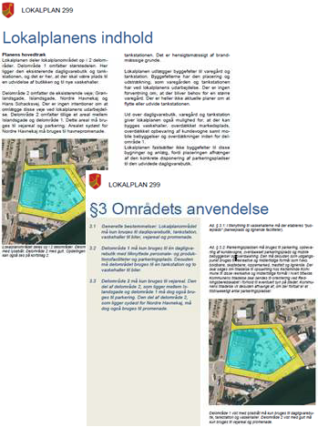
  - Lokalplanens hovedgreb
Ved udarbejdelse af lokalplan - og særligt ved større projekter - er det nødvendigt at udarbejde en be-skrivelse af lokalplanens hovedidé og disponering i både tekst og illustration, fx principdiagrammer.
Beskrivelsen og illustrationer anvendes i politiske indstillinger, i lokalplanen, til annoncering, ved borgermøder og til anden offentliggørelse.
  - Kompetencenormer
Bestemmelser i en lokalplan skal som altovervejende hovedregel udformes som forholdsnormer. Det betyder, at det skal kunne læses direkte i teksten, hvad der er tilladt og ikke tilladt på de ejendomme, der er omfattet af lokalplanen.
Eksempler på forholdsnormer er bestemmelser som, ‘Området må kun anvendes til’, ‘Beboelsesbygninger skal placeres…’, ’Bygninger må ikke være højere end … ‘, osv.

  - Servitutredegørelse
Servitutredegørelsen skal opliste de servitutter, som er uforenelige med lokalplanen og dermed kan fortrænges af planen. Derudover skal der redegøres for servitutter, som aflyses i forbindelse med planen, jf. Planlovens § 15 stk. 2 nr. 20.
Hvis de relevante servitutter ikke aflyses i forbindelse med lokalplanens vedtagelse, kan de i værste fald forhindre, at lokalplanen kan realiseres.
Kommunen forventer derfor, at dette arbejde udføres af en landinspektør eller fagpersoner med tilsvarende kvalifikationer.
Vidste du...
Ikke aflyste servitutter kan i værste fald umuliggøre lokalplanens realisering.

  - Miljøvurdering
Alle lokalplaner skal miljøscreening.
En miljøscreening af planen afgør, om planen skal ledsages af en miljørapport, som redegør for planlægningens påvirkninger af miljøet. Miljø-screening af planlægningen skal ske med brug af kommunens screeningsskema.
Miljørapporter skal være udført i henhold til den scoping, som har været i høring hos berørte myndigheder efter Bekendtgørelse af lov om miljøvurdering af planer og programmer og af konkrete projekter (VVM).
I opstartsfasen udarbejder bygherre en miljø-screening af projektet og Kerteminde Kommune vurderer i samråd med bygherrer, om der er behov for yderligere afdækning med en miljøvurdering (MV) og Vurdering af Virkninger på Miljøet (VVM).
  - Støjberegning
For lokalplaner, der udlægger støjfølsom anvendelse eller anvendelse, der forventes at påføre nabo-områder støj, skal der udarbejdes støjberegninger som bilag til planen. Hensigten er at sikre, at miljøstyrelsens vejledende støjgrænser kan overholdes, når lokalplanen realiseres.
Støjberegningerne skal udarbejdes af konsulenter, der er certificerede til henholdsvis trafikstøj og virksomhedsstøj. Liste over konsulenter kan ses på Miljøstyrelsens link www.referencelaboratoriet.dk
Eventuelle støjdæmpende foranstaltninger som jordvolde og støjskærme skal beskrives i lokalplanens bestemmelser og indarbejdes i lokalplanens bestemmelser for ibrugtagning.
  - Trafikale forhold.
Trafikafviklingen vil altid blive vurderet kritisk ifm. lokalplaner.
Erfaringen viser, at det er vigtigt at tænke de trafikale forhold tidligt ind i lokalplanprocessen. Kerteminde Kommune vil derfor altid stræbe efter, at tænke helheden ind i projektet og gå i dialog med bygherrer, så vi i fællesskab får fundet en langtidsholdbar løsning for lokalplanområdet og de tilstødende områder.
Forventer du, at etablere et område, der vil generere en vis trafik, som fx dagligvarebutikker og større beboelses- og/eller kontorbyggeri med opkobling til det overordnede vejnet, kan du forvente, at vi stiller krav om en trafikal redegørelse, der belyser kapacitet, trafikafvikling og nødvendige opgraderinger. Forskellige udformninger kan accepteres efter dialog med kommunens vejmyndighed og Kerteminde Forsyning.

  - Visualiseringer
Visualiseringer er vigtige i forbindelse med store nye anlæg, der medfører markante landskabs-forandringer. En visualisering kan give indtryk af hvordan ændringerne påvirker landskabet og på hvilken måde. Høje bygninger, vindmøller og bygninger i kystnærhedszonen er oplagte emner.
For lokalplaner, der tillader bebyggelse over 8,5 m inden for kystnærhedszonen, skal der desuden redegøres særskilt for den visuelle påvirkning af kystlandskabet.
Visualiseringer er et lovmæssigt krav, der kan påklages til Planklagenævnet som et retligt forhold, hvis de mangler. Lokalplanen kan i værste fald underkendes og skulle fremlægges på ny.
Visualisering kan udarbejdes som perspektivtegning, 3D-computermodel, som volumenstudie, opstalter eller fotomontage. Som hovedregel skal der både laves visualiseringer fra øjenhøjde (ca. 160-170 centimeter) uden brug af vidvinkel- eller televirkning, og fra fugleperspektiv, der viser helheden.
Visualiseringer skal altid aftales nærmere med Planteamet for at sikre enighed om synsvinkler og detaljering. Resultatet skal være troværdigt, og kommunen kan derfor forlange dokumentation for, at visualiseringen giver et korrekt billede af projektets omfang og placering uanset visualiseringsformen.
  - Vurdering af lys og skygge
Kommunen stiller krav om udarbejdelse af skyggediagram eller -film, hvis et byggeprojekt giver anledning til væsentlige skyggegener for naboer og omgivelser som fx ved vindmølle-anlæg.
Skyggefladen skal illustreres ud fra en digital volumenmodel af projektet med detaljer, der har indflydelse på skyggevirkningen. Omgivelserne med de berørte bygninger og friarealer skal indgå i modellen.
  - Udbygningsaftaler
En privat grundejer kan jf. Planlovens § 21 b og § 21 c ønske at indgå en frivillig udbygningsaftale i tilknytning til udarbejdelse af en lokalplan. Det handler ofte om etablering af et konkret infrastrukturanlæg, fx et byrum eller vejkryds, som en forudsætning for at den pågældende lokalplan kan realiseres.
  - Andre analyser og redegørelser
Afhængig af byggeprojektet og den enkelte lokalplan kan der være brug for øvrige analyser og redegørelser, fx trafikanalyser, geotekniske analyser, detailhandelsanalyser, landskabsanalyser, eller analyser af topografien.
Typen og omfanget af de konkrete analyser aftales i samarbejde med kommunens kontaktperson i opstartsfasen.
  - Vigtige parter der bør inddrages tid-ligt i processen mv.
Det anbefales altid at kontakte Østfyns Museum for en drøftelse af evt. forundersøgelse af lokal-planområdet, for afklaring af, om der er jordfaste fortidsminder eller kulturhistoriske anlæg, der vil være omfattet af Museumslovens § 27.
Et andet område som anbefales at få afklaring på tidligt i projektet er, hvorvidt der er forsynings-ledninger i området som skal flyttes, omlægges eller lign. Det kan fx være el, vand, kloak, telefon/bredbånd.
Placering af affaldsbeholdere skal følge bestem-melserne fra Kerteminde Kommunes regulativ for husholdningsaffald.
Redegørelse for brandvej, hvor dette er relevant.

Kortbilag

  - Illustrationer
Kortbilag og illustrationer er afgørende for at forstå projektet og er derved et vigtigt værktøj til formidling i lokalplanen.
Lokalplanen skal illustreres med fotos, der underbygger redegørelsen og beskriver området mere præcist. Fotos af eksisterende bebyggelse, bevoksning, tekniske anlæg og landskabselementer, er oplagte emner.
Særlige forhold i bestemmelserne, som er vanskelige at beskrive vha. tekst, skal underbygges med principtegninger eller reference-fotos. Det kan være bestemmelser vedrørende placering af bebyggelse, tagformer, vejprofiler, udsigtskiler, bygnings-typer m.fl.
Lokalplanens kortbilag knytter sig til lokalplanens bestemmelser og er bindende for borgerne. De skal derfor være præcise, entydige og overskuelige. Det er vigtigt, at signaturforklaringen benytter de samme begreber som lokalplanens bestemmelser.
Kortbilag skal laves i overensstemmelse med kommunens anvisninger for lokalplankort, se de følgende sider. Anvisningen er ikke udtømmende, men de mest gængse kort er beskrevet. Yderligere kortbilag udformes med udgangspunkt i de viste principper.
Kortmateriale skal illustrere matrikler, afgrænsning, anvendelsesområder og etaper.
Vidste du….
Kortbilag er en lovpligtig del af lokalplanen på linje med bestemmelser og redegørelse.
Alle kort skal forsynes med målforhold, målestok, nordpil og vigtige signatur-forklaringer. Kort skal desuden forsynes med væsentlige vej- og stednavne.
Alle kort skal være i et passende målestoksforhold i forhold til lokalplanområdets størrelse og bestemmelsernes detaljering.
Vidste du….
Kortbilag er kun gældende hvis der henvises til dem i lokalplanens bestemmelser.
Herudover skal kortmaterialet i lokalplanen anvise konkrete planer eller principper for delområder, bebyggelse, parkering, veje, vejadgang, stier og anden relevant information.
  - Tekniske anvisninger
Kortbilag skal indsættes i planen i korrekt målestok.
Kortbilag skal altid tegnes med udgangspunkt i nyeste matrikelkort, GeoDanmark- data og opdateret ortofoto.
Lokalplanens afgrænsning, delområder og byggefelter skal desuden afleveres som polygoner i shape-, DWG (AutoCAD) eller DXF-format. Temaerne skal være koordinatsat i henhold til UTM zone 32 N EUREF 89.

  - Kortbilag 1 - Matrikelkort
Obligatorisk indhold
- Lokalplangrænse, rød priksignatur
- Areal, der overføres til byzone/tilbageføres til landzone, lodret sort skravering.)
- Fredskov, landbrugspligt og strand-beskyttelseslinje, såfremt de findes inden for kortafgrænsningen.
Det er vigtigt
- At der anvendes et opdateret matrikelkort og udtræksdatoen kendes.
- At alle matrikler vises og navngives – også matrikler, der kun indgår delvist i lokalplanområdet.
  - Kortbilag 2 – Delområder og byggefelter
Obligatorisk indhold
- Lokalplangrænse, rød priksignatur
- Delområdegrænse, rød optrukken streg – navngivet ved tal, fx 1, 2 og 3.
- Byggefelter, sort optrukken streg – navngivet ved store bogstaver, fx A, B og C.
- Planrelevante temaer – fx vejadgang, byggefelt, eksisterende bygninger m.m.
Det er vigtigt
- At signaturer er enslydende med benævnelserne i lokalplanens bestem-melser.
  - Øvrige kortbilag
- Øvrige kortbilag kan indsættes efter behov.

